Un – otro más – aporte de la Biblia al presente
Eduardo de la Serna
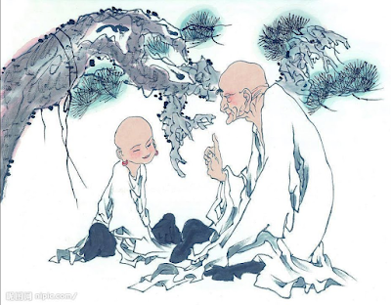

Yo no creo que la Biblia nos diga lo que “debemos” hacer como si fuera un “manual de instrucciones” existenciales, ni que sea un vademécum de los pasos a dar si se pretende “ir al cielo”. Creo que la Biblia, pedagógicamente, nos va revelando a Dios, nos invita a conocerlo, y – por lo tanto – a amarlo. Pero nadie, creyente o no, negaría que en la Biblia hay “mucha vida”, “de la buena y de la mala”, y – por lo tanto – mucha sabiduría.

La sabiduría se expresa en consejos, por ejemplo, en historias, en experiencia... Pues bien, hay un texto que quisiera recordar en estos momentos: por sabio, por vital…

Resulta (y acá no importa “la historia”, sino lo que nos dice para la vida) que muerto el rey Salomón, su hijo es coronado rey en el sur y luego debe dirigirse al norte para revalidar el título, pero el norte había tenido mala experiencia con el rey muerto, por lo que le piden que sea más benévolo con ellos… Roboam – de él se trata – pide tiempo para dejarse asesorar. En este tiempo, los ancianos le dicen:

Si hoy te comportas como servidor de este pueblo, poniéndote a su servicio, y le respondes con buenas palabras, serán servidores tuyos de por vida. (1 Re 12,7)

Pero él prefirió consultar a los jóvenes quienes le dijeron:

–O sea, que esa gente te ha dicho: Tu padre nos impuso un yugo pesado; tú alívianos esa carga. Diles esto: Mi dedo meñique es más grueso que la cintura de mi padre. Si mi padre los cargó con un yugo pesado, yo les aumentaré la carga; si mi padre los castigó con azotes, yo los castigaré con latigazos. (12,10-11)

El texto culmina la escena diciendo que el rey “no hizo caso al pueblo” (12,15.16) y entonces el pueblo no lo reconoció como rey y, desde entonces, se fracturaron en dos naciones distintas para siempre. El norte eligió como rey a Jeroboam y “se fue a sus tiendas”.

La clave, evidentemente, radica en a quién escucha el rey cuando recibe consejo. Los ancianos, en el mundo antiguo, por ejemplo, pero también en muchos otros mundos, son expresión de la experiencia vivida y, por lo tanto, de la sabiduría. Son los que han vivido y, por lo tanto, conocen los mejores caminos y los caminos de perdición. Los jóvenes, por contraste, son los inexpertos. Ciertamente son más vitales, más fuertes, pero no más sabios, evidentemente. Roboam pudo experimentarlo. En este sentido debe entenderse el consejo: “jóvenes sean sumisos de los ancianos” (1 Pedro 5,5). Y así debe entenderse el caso de un joven (Daniel) sabio ante ancianos corruptos, a quien le afirman: “Dios te ha dado la madurez de un anciano". (Dn 13,50)

¿Hace falta sacar conclusiones al mirar nuestra actualidad, y mirar las fotos del poder? De soberbia de la inexperiencia se trata; se saber que más tarde o más temprano esta aparecerá con toda su ineptitud. Y aparece. De ser sabios se trata, de escuchar a quienes han vivido. ¡Chau, Roboam!

Imagen tomada de https://www.youtube.com/watch?v=lwAhidXHhA0

